Materiał do samodzielnej nauki dla klasy VII
Dodane 07 .04.21
TEMATY: Rozpuszczalność – analiza krzywych rozpuszczalności ciał stałych i gazów.
W takiej samej objętości wody rozpuszczają się różne masy różnych substancji.
Np. rozpuszczając siarczan(VI) miedzi(II), chlorek sodu, cukier i jodek potasu w takiej samej ilości wody obserwujemy, że chlorek sodu, cukier i jodek potasu uległy rozpuszczeniu. W zlewce z siarczanem(VI) miedzi(II) pozostały nierozpuszczone kryształy.

Ilość substancji rozpuszczanej zależy od temperatury rozpuszczalnika
Do dwóch wlewamy po 10 cm³ wody różniącej się temperaturą (np. 20 i 50°C) i wsypujemy do każdej z nich po 5 g azotanu(V) potasu. Dokładnie mieszamy zawartość obu zlewek. Porównujemy ilość rozpuszczonej substancji w wodzie o różnej temperaturze.
Azotan(V) potasu nie rozpuścił się całkowicie w chłodnej wodzie, natomiast w ciepłej – tak. Ilość substancji rozpuszczonej w wodzie zależy od temperatury i w przypadku azotanu(V) potasu rośnie wraz z jej wzrostem. W przypadku gazów jest odwrotnie.

Ilość substancji, która może ulec rozpuszczeniu w wodzie, zależy od temperatury. W przypadku gazów ilość ta maleje wraz ze wzrostem temperatury, natomiast dla ciał stałych wielkość ta na ogół rośnie.

Roztwór nasycony i nienasycony
Jeśli w roztworze wodnym znajduje się maksymalna ilość substancji rozpuszczonej, a kolejna dodana porcja substancji nie ulegnie już rozpuszczeniu, to mamy do czynienia z roztworem nasyconym. Każdy inny roztwór, który nie osiągnął stanu nasycenia, określa się mianem roztworu nienasyconego.
Z uwagi na zależność między ilością substancji rozpuszczonej od temperatury roztwór, który jest nasycony w temperaturze niższej, nie będzie już nim w temperaturze wyższej, w której najczęściej może rozpuścić się więcej substancji.
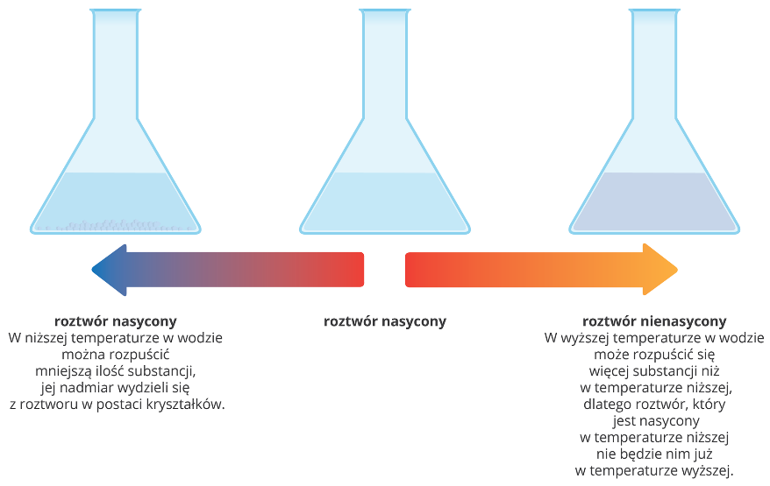
Chemicy posługują się także określeniami roztworów odnoszącymi się do ilości rozpuszczonej w nich substancji. Wyróżniają na tej podstawie:
- roztwór stężony, w którym ilość substancji rozpuszczonej jest identyczna jak w roztworze nasyconym lub niewiele mniejsza;
- roztwór rozcieńczony, czyli roztwór, który zawiera co najmniej kilkakrotnie mniej substancji niż roztwór stężony.
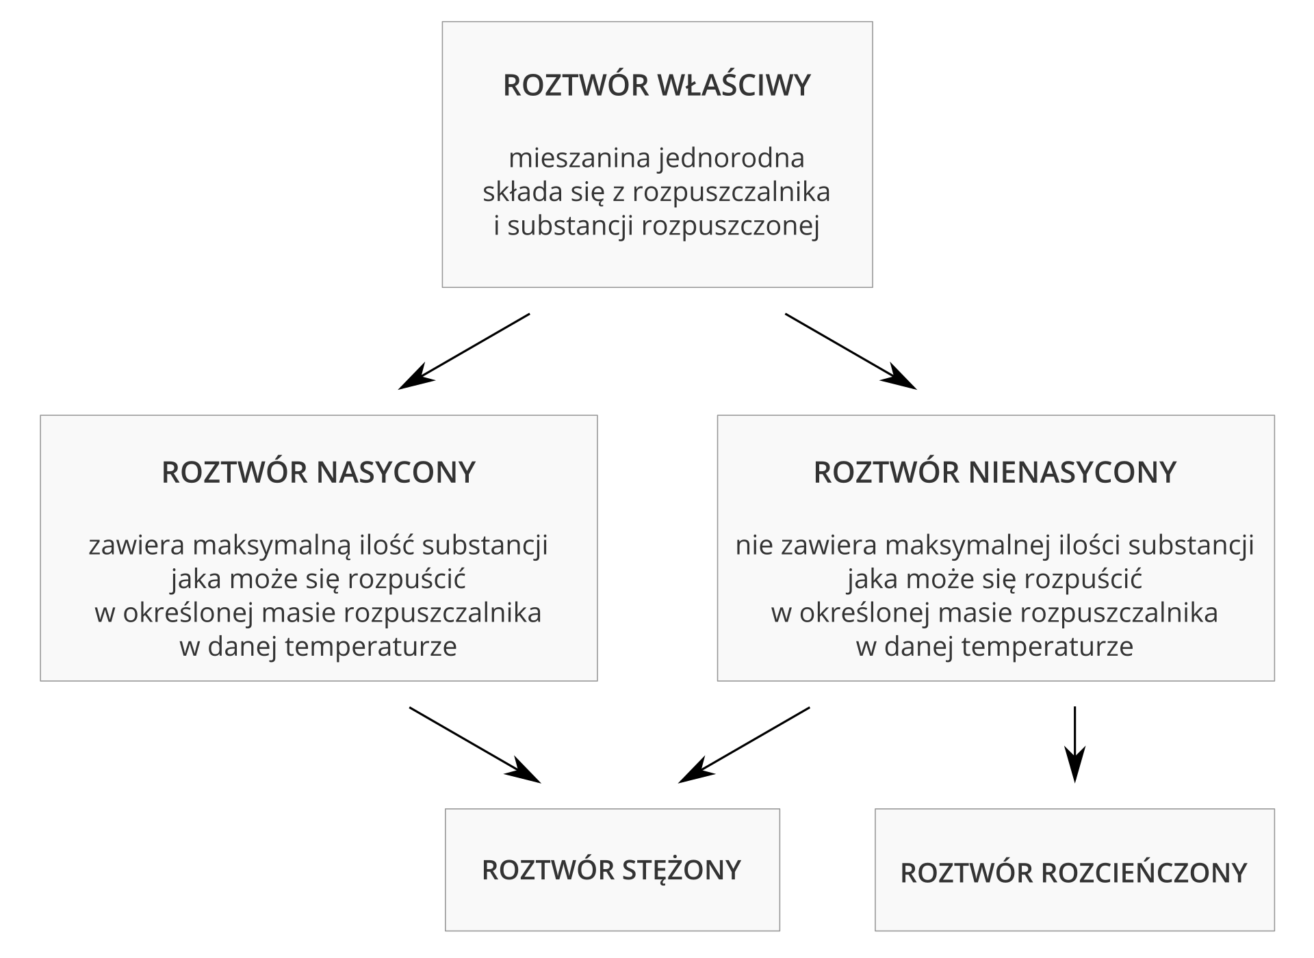
Każdy roztwór nasycony jest roztworem stężonym, ale nie każdy roztwór stężony jest nasyconym.
Każdy roztwór rozcieńczony jest jednocześnie nienasyconym, ale roztworem nienasyconym może być zarówno roztwór rozcieńczony, jak i stężony.
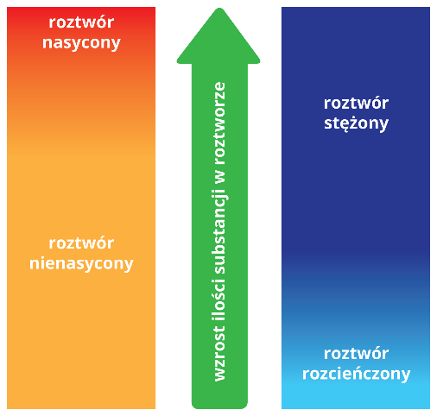

Rozpuszczalność
Żadna substancja nie może zostać rozpuszczona w wodzie w nieograniczonej ilości. Są substancje, które rozpuszczają się w niej tylko w niewielkim stopniu (np. w ilości 1,5 · 10⁻²⁵g w 100 g wody). Istnieją też dobrze rozpuszczalne substancje, których ilość w roztworze może przekraczać czterokrotnie masę wody.
Miarą zdolności substancji do rozpuszczania się w wodzie jest rozpuszczalność. Określa ona maksymalną ilość substancji jaka może rozpuścić się w ustalonej masie lub objętości rozpuszczalnika w danej temperaturze i pod stałym ciśnieniem. W tablicach fizycznych i chemicznych rozpuszczalność jest najczęściej wyrażana jako liczba gramów substancji, którą można rozpuścić w 100 g wody w danej temperaturze i pod stałym ciśnieniem. Dane te zostały wyznaczone doświadczalnie.

Rozpuszczalność różnych substancji stałych w gramach na 100 g wody w zależności od temperatury
Temperatura  [°C] | Chlorek sodu  (sól kamienna) | Cukier  (sacharoza) | Siarczan(VI)  miedzi(II) | Azotan(V) potasu | Azotan(V) sodu | Jodek potasu | Octan sodu | Chlorek potasu
0 | 35,7 | 179 | 14,3 | 13,3 | 73 | 127,5 | 36,0 | 27,6
10 | 35,8 |  | 17,4 | 20,9 | 80 | 136 |  | 31,0
20 | 36,0 | 204 | 20,7 | 31,6 | 88 | 144 | 46,6 | 34,0
30 | 36,3 |  | 25,0 | 45,8 | 96 | 152 |  | 37,0
40 | 36,6 | 238 | 28,5 | 63,9 | 104 | 160 | 66,4 | 40,0
50 | 37,0 |  | 33,3 | 85,5 | 114 | 168 |  | 42,6
60 | 37,3 | 288 | 40,0 | 110,0 | 124 | 176 | 139,8 | 45,5
70 | 37,8 |  | 47,1 | 138 |  | 184 |  | 48,1
80 | 38,4 | 363 | 55 | 169 | 148 | 192 | 153,2 | 51,1
90 | 39,0 |  | 64,2 | 202 |  | 200 |  | 54,0
100 | 39,8 | 488 | 75,4 | 246 | 180 | 208 | 169,5 | 56,7

Rozpuszczalność przykładowych substancji gazowych w gramach na 100 g wody w zależności od temperatury
Temperatura  [°C] | Dwutlenek węgla | Tlen | Azot | Wodór
0 | 0,335 | 0,006948 | 0,00294 | 0,0001982
10 | 0,232 | 0,005370 | 0,00231 | 0,0001740
20 | 0,169 | 0,004339 | 0,00189 | 0,0001603
30 | 0,126 | 0,003508 | 0,00162 | 0,0001474
40 | 0,097 | 0,003081 | 0,00139 | 0,0001384
50 | 0,076 | 0,002657 | 0,00121 | 0,0001287
60 | 0,058 | 0,002274 | 0,00105 | 0,0001178
70 | – | 0,001857 |  | 0,0001021
80 | – | 0,001381 | 0,00066 | 0,0000790
90 | – | 0,000787 |  | 0,0000461
100 | – | 0,0000 | 0,0000 | 0,0000000

Krzywe rozpuszczalności
Na podstawie danych liczbowych przedstawiających zależność rozpuszczalności substancji od temperatury sporządza się wykres nazywany krzywą rozpuszczalności.
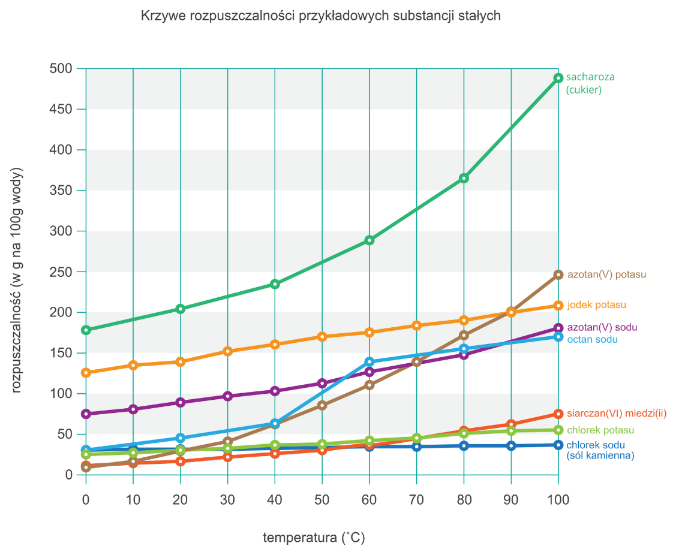
Krzywa rozpuszczalności pozwala określić, jak zmienia się rozpuszczalność danej substancji w zależności od temperatury. Dostarcza też informacji, czy jest to zmiana znaczna, czy niewielka. Z wykresu można też odczytać ilość substancji, jaka może maksymalnie rozpuścić się w 100 g wody.
Ciekawostka
Oczyszczanie substancji – krystalizacja
Otrzymywane w laboratorium związki chemiczne zazwyczaj nie są czyste i zawierają niewielkie ilości innych substancji nazywanych zanieczyszczeniami. Aby otrzymać czystą substancję, jako metodę oczyszczania stosuje się m.in. krystalizację. Polega ona na tym, że w odpowiednio dobranym rozpuszczalniku, w temperaturze jego wrzenia, rozpuszcza się zanieczyszczoną substancję, w wyniku czego otrzymuje się jej nasycony roztwór.
Następnie pozostawia się mieszaninę w spokoju przez pewien czas. W trakcie powolnego ochładzania mieszaniny substancja wydziela się z roztworu w postaci kryształów, a zanieczyszczenia pozostają w roztworze.
Warunkiem koniecznym do przeprowadzenia krystalizacji jest dobranie takiego rozpuszczalnika, w którym dana substancja będzie rozpuszczała się bardzo dobrze na gorąco, a słabo – w niższej temperaturze, a ponadto rozpuszczalnik ten – niezależnie od temperatury – będzie bardzo dobrze rozpuszczał zanieczyszczenia.
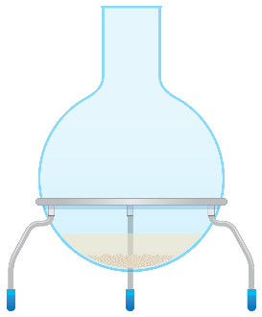

PODSUMOWANIE
- W takiej samej objętości wody rozpuszczają się różne ilości rozmaitych substancji.
- Ilość substancji stałej rozpuszczonej w wodzie zależy od temperatury i najczęściej rośnie wraz z jej wzrostem.
- Wraz ze wzrostem temperatury maleje ilość rozpuszczonego w wodzie gazu.
- Roztwór, który w danej temperaturze zawiera maksymalną ilość substancji rozpuszczonej, a kolejna dodana porcja substancji nie ulega rozpuszczeniu, nazywamy roztworem nasyconym.
- Roztwór, który w danej temperaturze nie zawiera maksymalnej ilości substancji rozpuszczonej i w którym możliwe jest rozpuszczenie dodatkowej porcji substancji, to roztwór nienasycony.
- Roztwór rozcieńczony zawiera co najmniej kilkakrotnie mniej substancji niż roztwór stężony.
- W roztworze stężonym ilość substancji rozpuszczonej jest taka sama jak w roztworze nasyconym lub niewiele mniejsza.
- Maksymalna ilość substancji, jaka może rozpuścić się w ustalonej masie lub objętości rozpuszczalnika w danej temperaturze i pod stałym ciśnieniem, nazywa się rozpuszczalnością. Może być wyrażana jako liczba gramów substancji, jaką można rozpuścić w 100 g rozpuszczalnika w danej temperaturze i pod stałym ciśnieniem.
- Wykres przedstawiający zależność rozpuszczalności danej substancji od temperatury nazywa się krzywą rozpuszczalności.
- krzywa rozpuszczalności - wykres przedstawiający zależność rozpuszczalności danej substancji od temperatury
- rozpuszczalność - określa maksymalną ilość substancji, jaka może rozpuścić się w 100 g rozpuszczalnika w danej temperaturze i pod stałym ciśnieniem
- roztwór nasycony - roztwór, który w danej temperaturze zawiera maksymalną ilość substancji rozpuszczonej, a dodana kolejna do niej porcja substancji nie ulega rozpuszczeniu
- roztwór nienasycony - roztwór, który w danej temperaturze nie zawiera maksymalnej ilości substancji rozpuszczonej i w którym można rozpuścić dodatkową porcję tej substancji
- roztwór rozcieńczony - roztwór, który zawiera co najmniej kilkakrotnie mniej substancji rozpuszczonej niż roztwór stężony
- roztwór stężony - roztwór, w którym ilość substancji rozpuszczonej jest taka sama jak w roztworze nasyconym lub niewiele mniejsza

Zadanie domowe:
Oceń, czy podane zdania są prawdziwe, czy fałszywe.
 | Prawda | Fałsz
Wszystkie substancje w tej samej temperaturze mają jednakową rozpuszczalność.
Każdy roztwór nienasycony jest roztworem rozcieńczonym.
Rozdrobnienie substancji użytej do sporządzenia roztworu nasyconego ma wpływ na jej rozpuszczalność. W 100 g wody rozpuści się więcej substancji rozdrobnionej niż nierozdrobnionej.
Rozpuszczalność gazów rośnie wraz z obniżaniem temperatury.
Każdy roztwór nasycony jest roztworem stężonym.
Nie wszystkie substancje tworzą roztwory nasycone.
Rozpuszczalność zależy od mieszania substancji podczas sporządzania roztworu.

